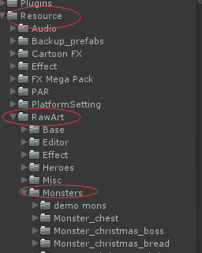

拿到美术资源图后，找到这个文件夹，建立各个小怪的文件夹后将图片拖进去。

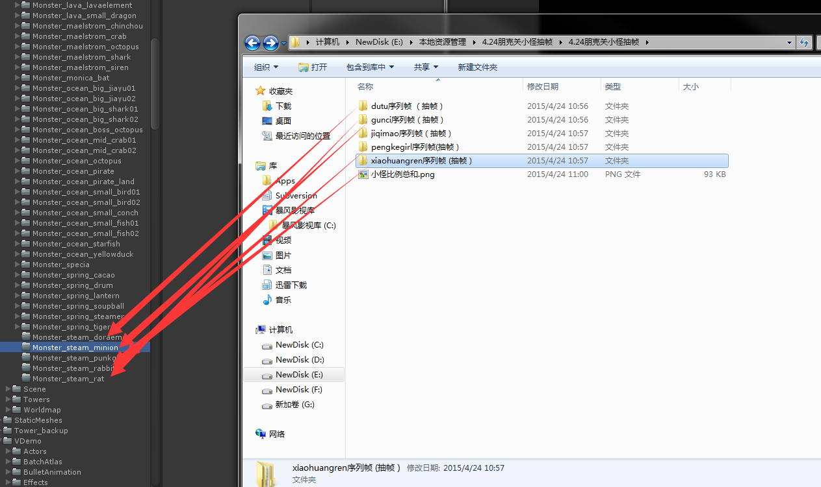

恩，就这样。

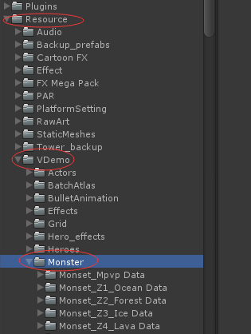

然后在这个文件夹下建立sprite collection开始打包图片。

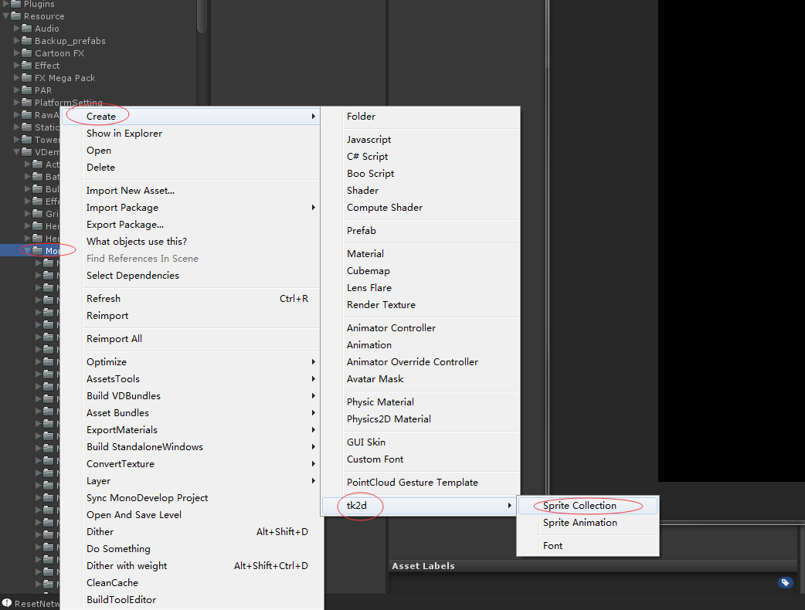

在文件夹上点击右键，建立sprite collection

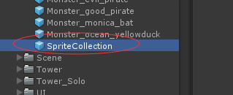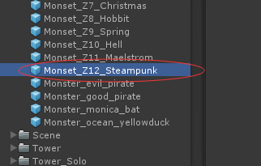

建立好后改名，注意命名规范，Monset+区域编号+区域内容

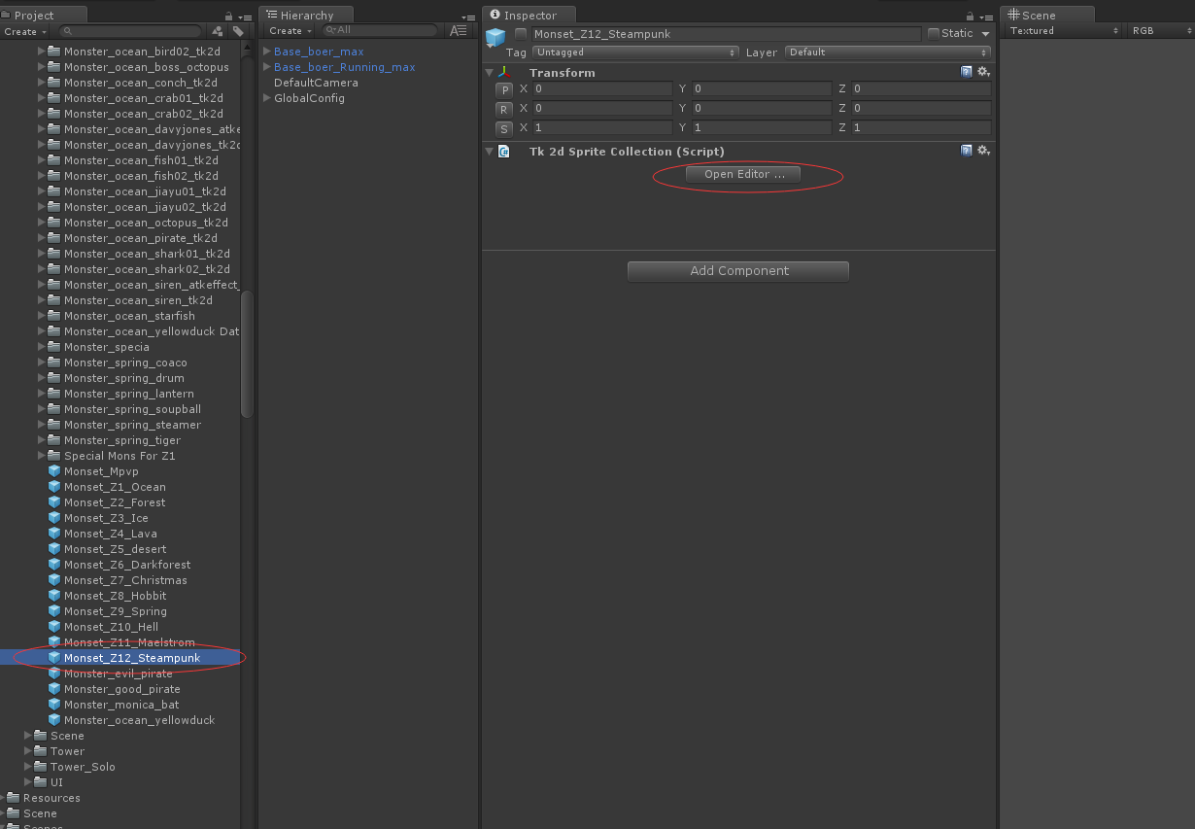

然后开始打包，选择“Open Editor”

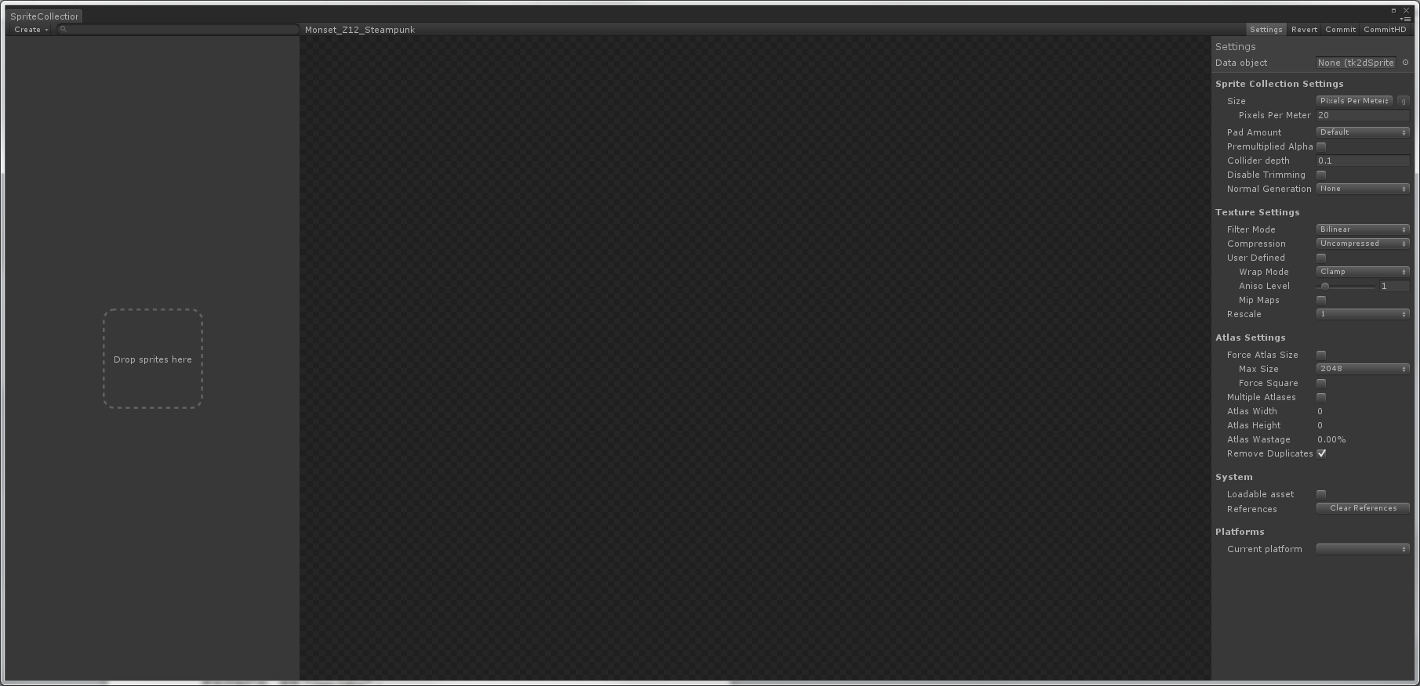

然后会跳出这个。

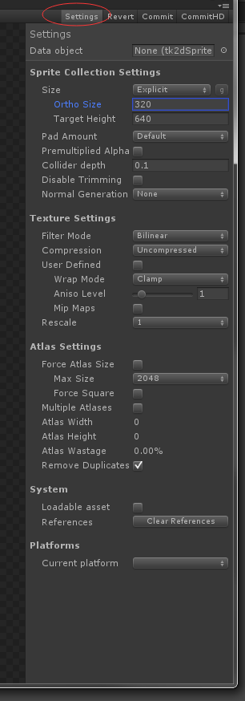

在设置里进行这样的设置，大多数不用改，新建的应该就是第一行需要改动。

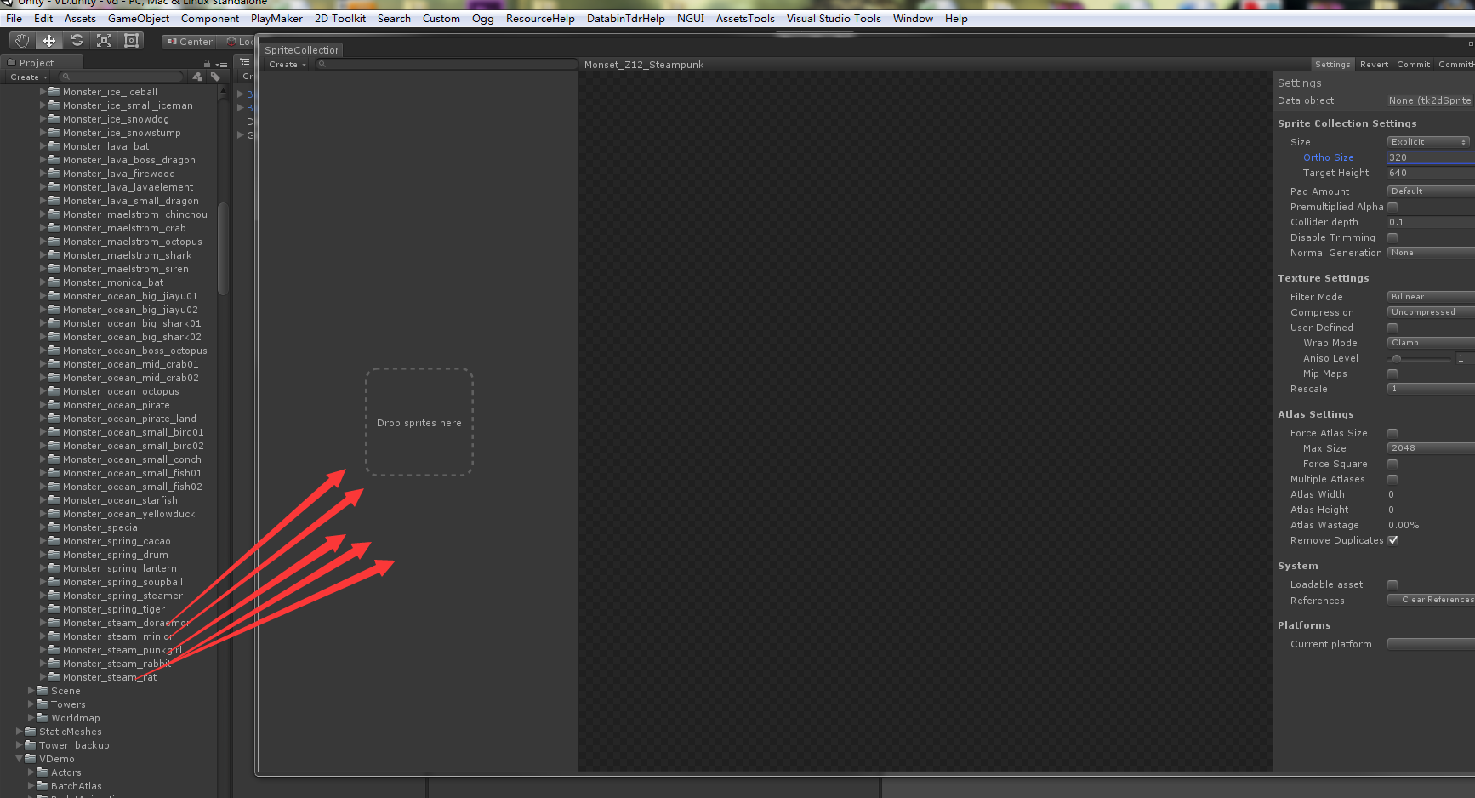

然后把刚才拉进来的怪物图片拖到这个里面。

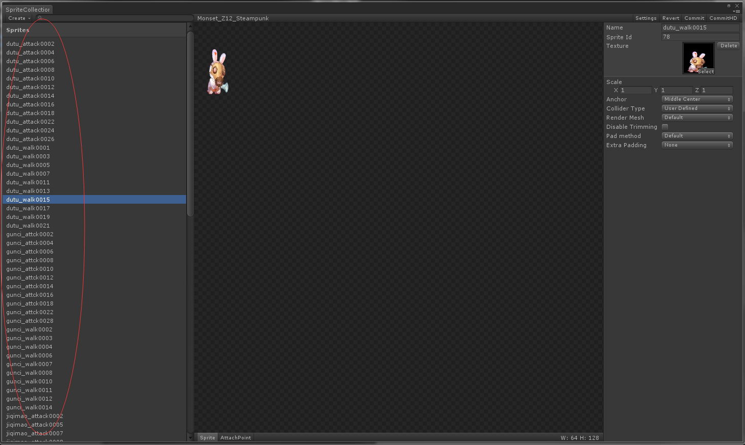

这下满足了。

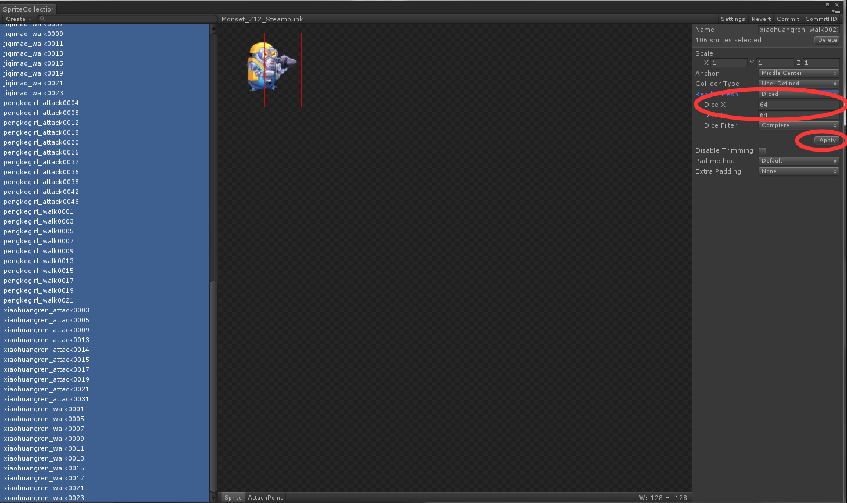

选中全部，然后在右边先吧render mesh改为Diced，然后点击apply。

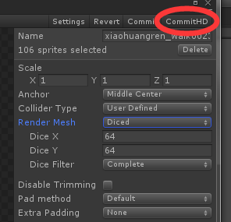

然后点击这个等待打包完成。

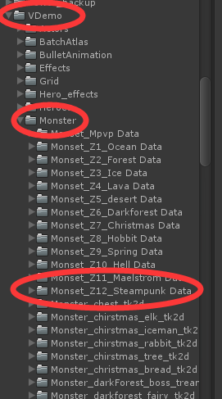

完成后，在你创建sprite collection的文件夹下会自动生成一格相同名字后缀为Data的文件夹，点开它。

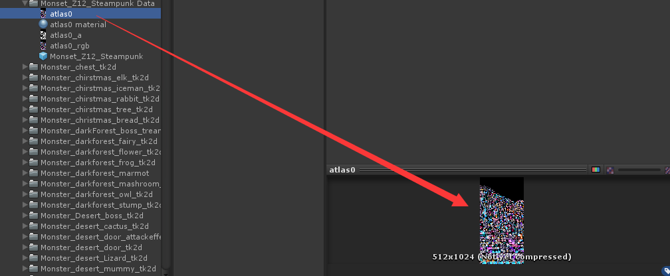

打开后点击atlas0看看属性，是否超过1024x1024，没超过的话就OK了，超过了就需要删除一些图片。



继续点击打开刚才的collection，对图片进行进一步编辑。

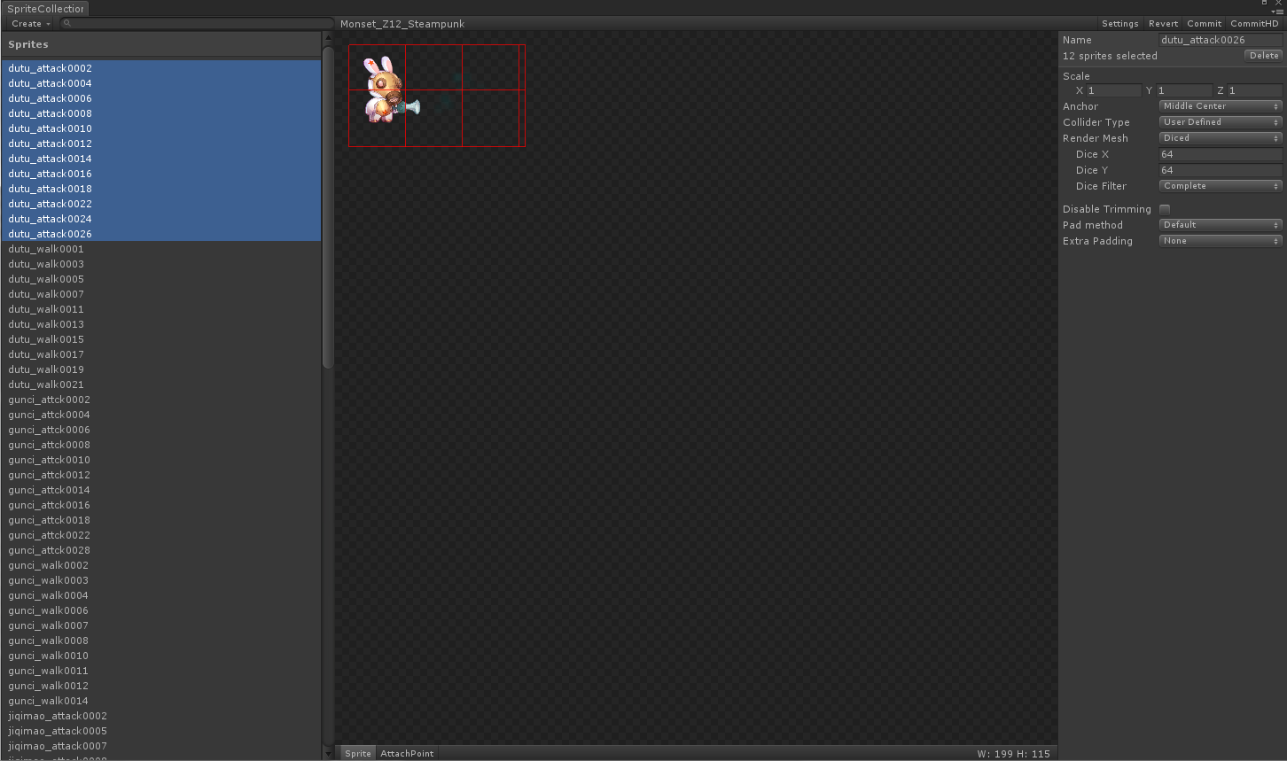

每个小怪都有锚点，就是以什么地方为脚，游戏里体现的是脚的位置。需要一个个调整。首先选中单个小怪的单个动作组。

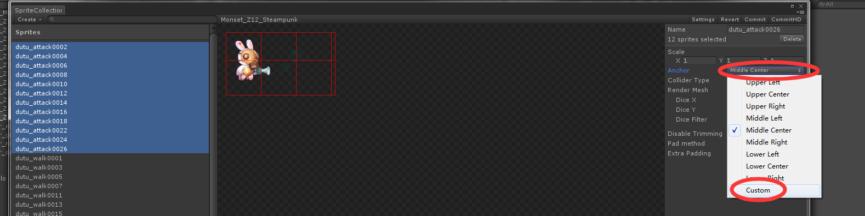

然后把anchor改为custom

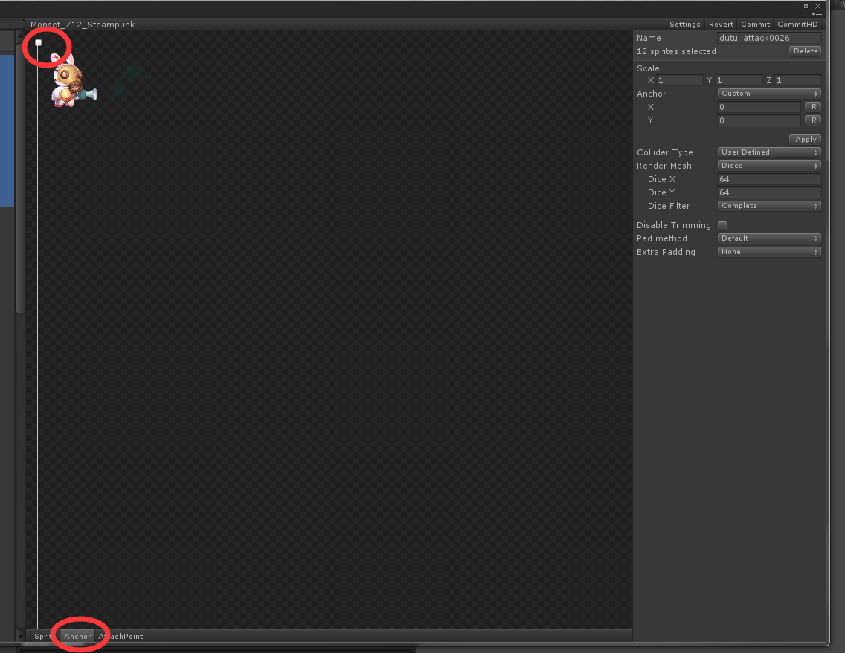

选中下方anchor标签，调整图中白色的点到脚下，具体位置以小怪为准。这个白点就是小怪在游戏中的站立位置。

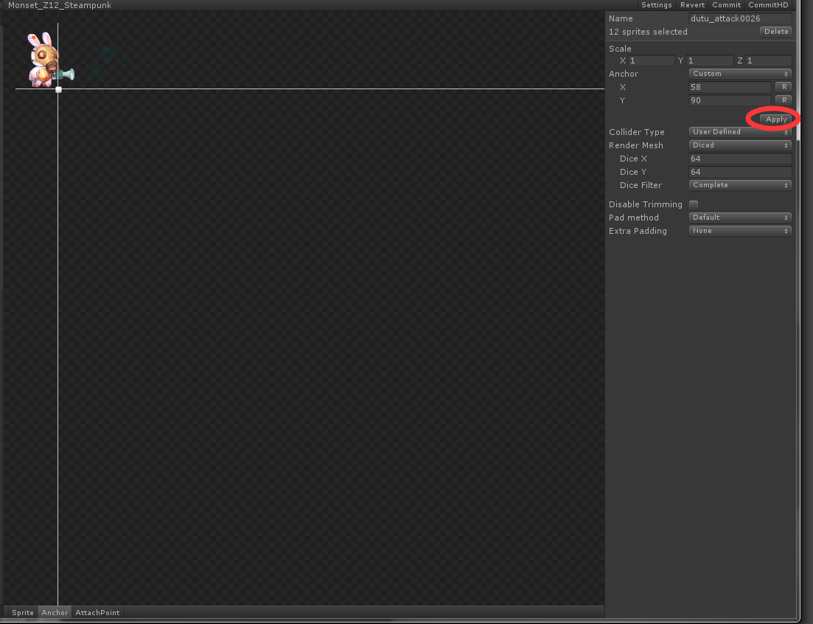

改完后apply，这个步骤需要重复，并且在完成后进游戏观察如果站立位置不对还要回来调整。

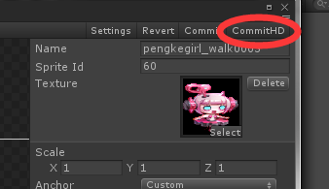

全部搞完后再次点击这个，每次改动都要点击这个才能生效。

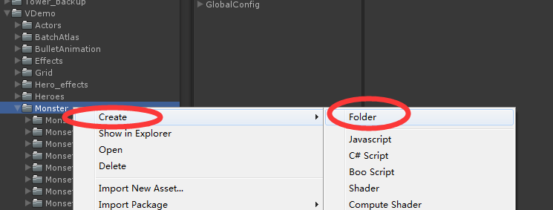

还是在这个文件夹下建一个新文件夹。

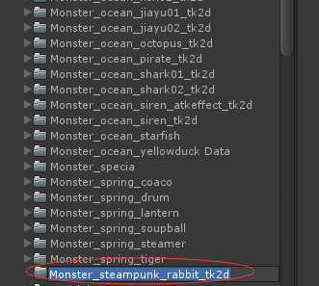

改名为属性+怪物名称+tk2d表示该怪物的动画文件。

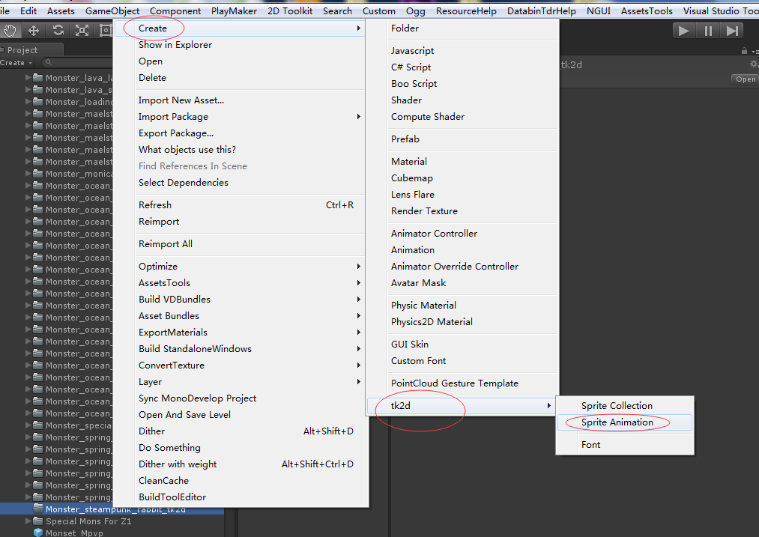

右键点击文件夹建立一个动画集。



将建好的文件夹改名为属性+区域名称+ani表示这是一个怪物动画集。

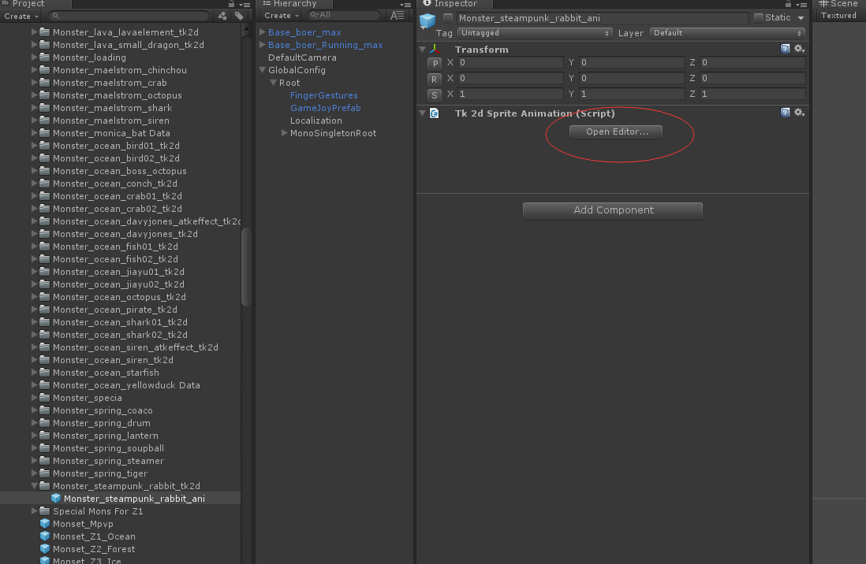

然后点击open editor打开编辑器开始编辑动画。

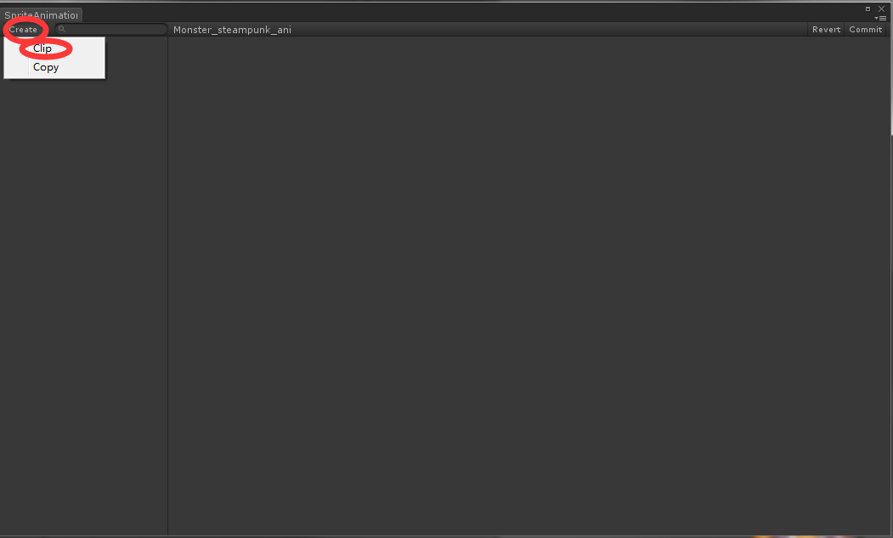

打开编辑器后，点击左上create，在菜单中选择clip，这就新建了一个动画。

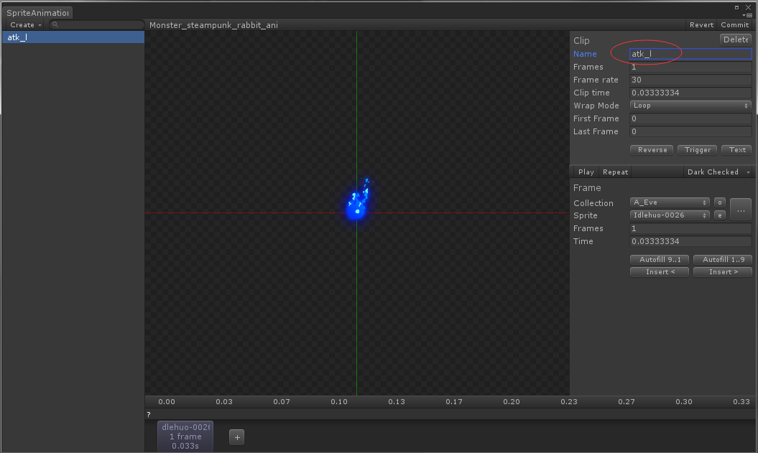

右上方改名为atk_l代表攻击动画，注意只能用这个名字，程序写死的，其他命名游戏里不能播放。

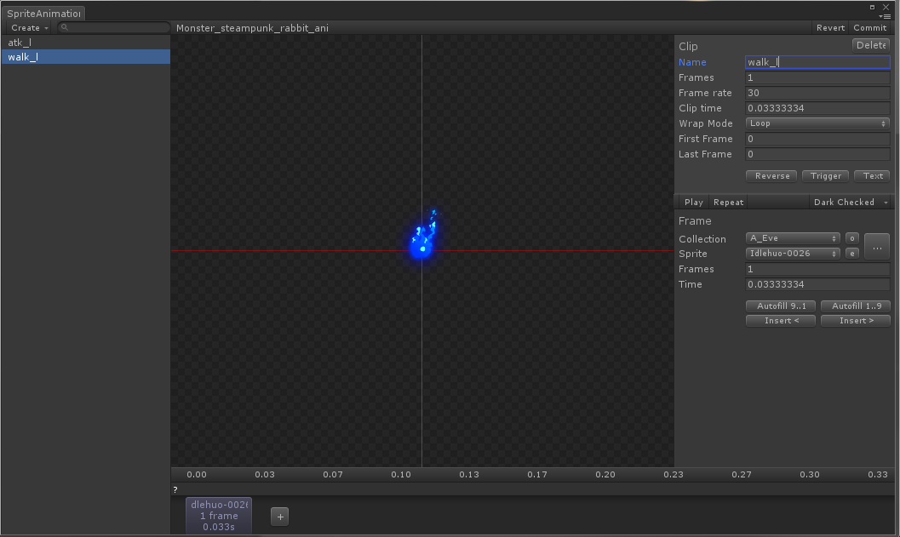

同样的配方再来一次，做一个walk_l的动画，一样需要严格命名要不游戏里不认。

然后开始做帧动画。

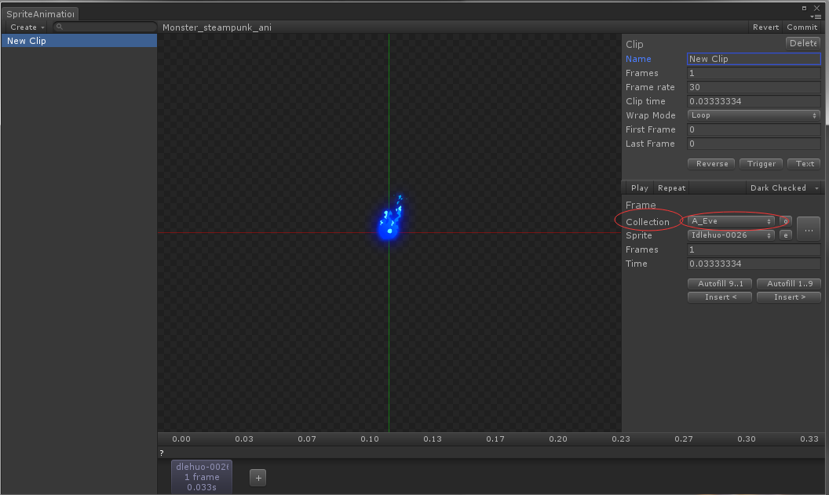

点击collection旁边的下拉菜单，找到刚才建立的sprite collection

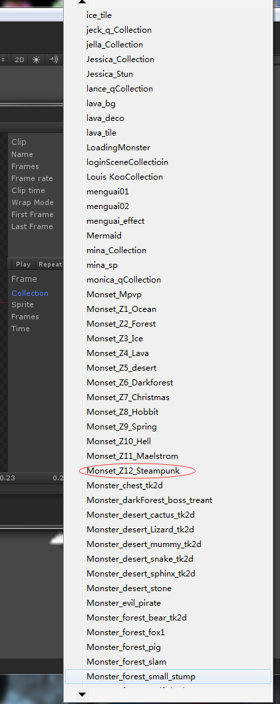

找到刚才做的collection文件

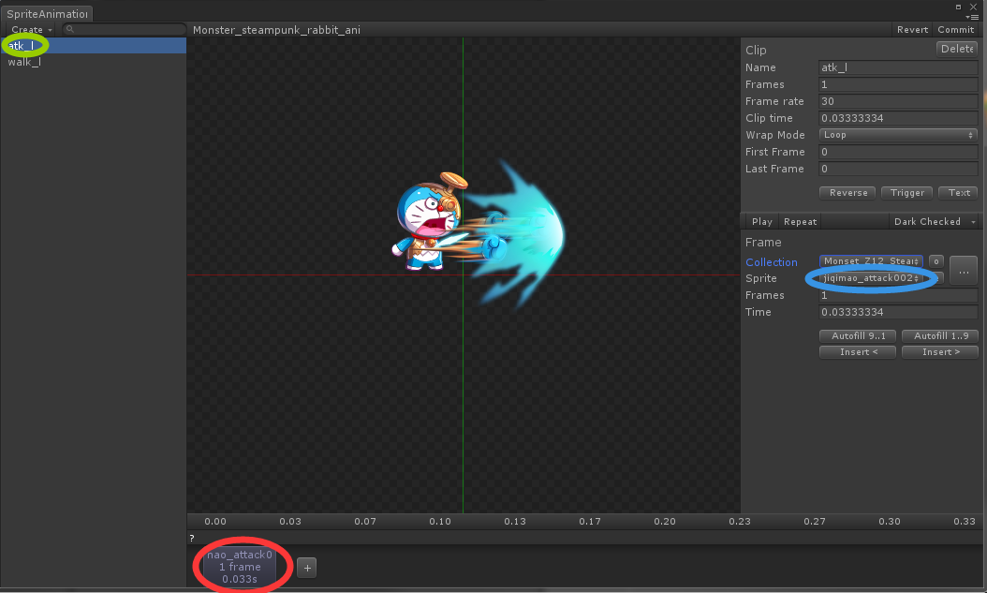

绿圈表示动画，篮圈和红圈表示这个动画的第一帧，因为这个动画是给那个兔子的，所以第一帧是小叮当不对头，点击篮圈那个菜单把动画的第一帧换成兔子攻击动画的第一帧。

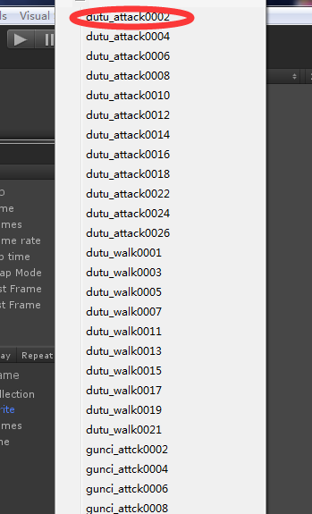

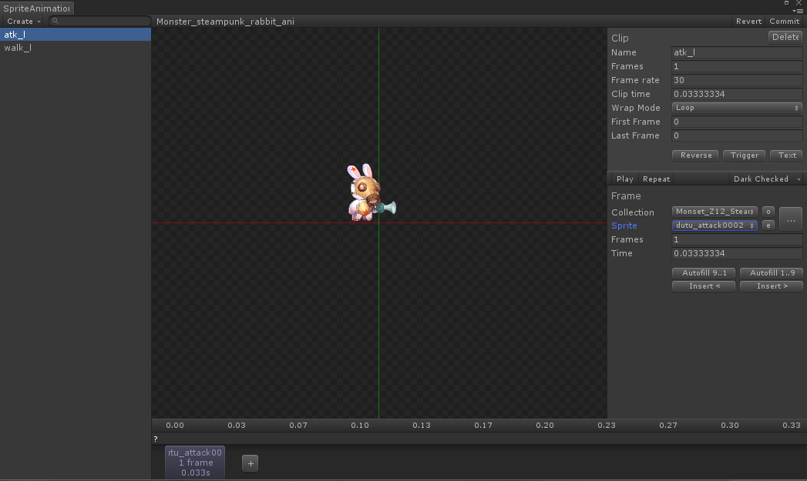

完了过后变这样。

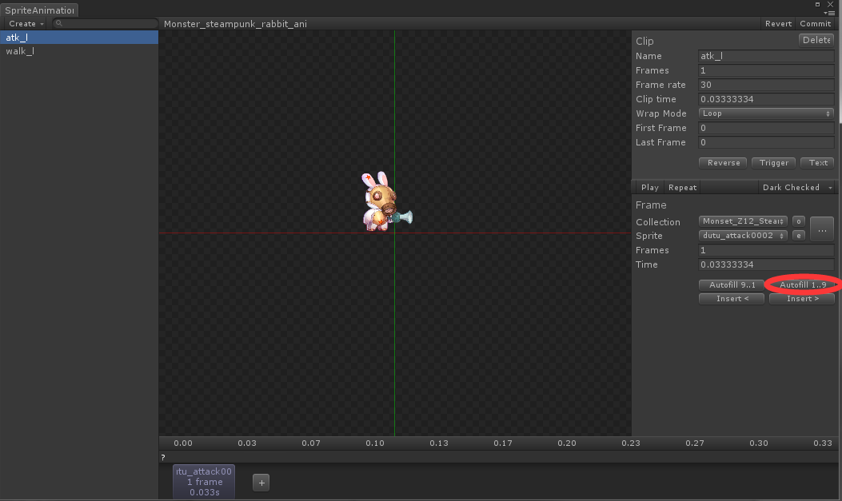

点击这个autofill1…9号会把剩下的同命名的帧数自动添加。

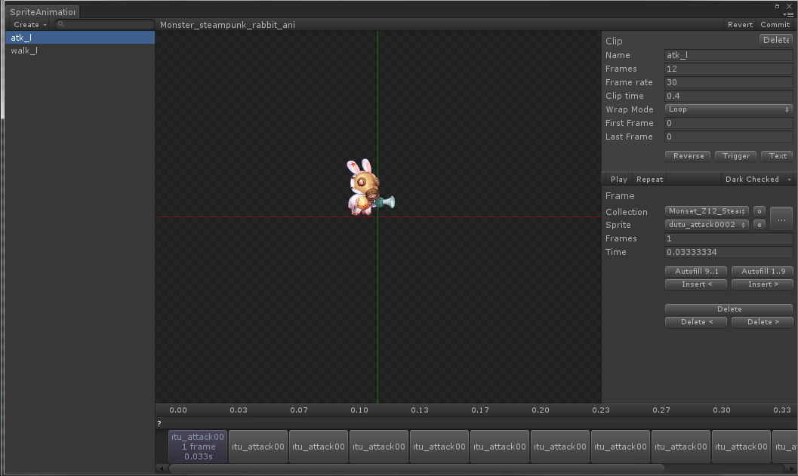

完了就变这样。

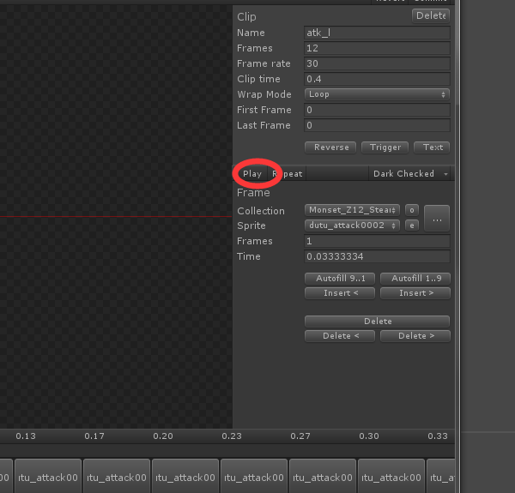

点击这个play看看效果。

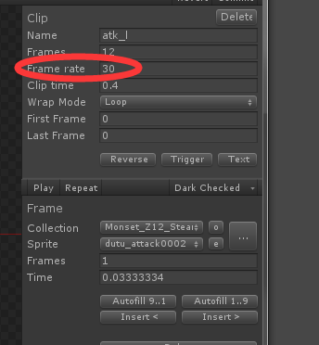

调整这个帧率不让动画过快或者过慢。

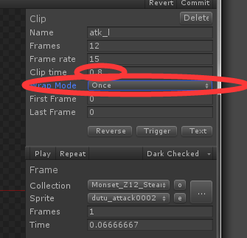

然后记住这个动画的时间，攻击动画的时间后面会用到。最后攻击动画不是循环动画，要改成once。

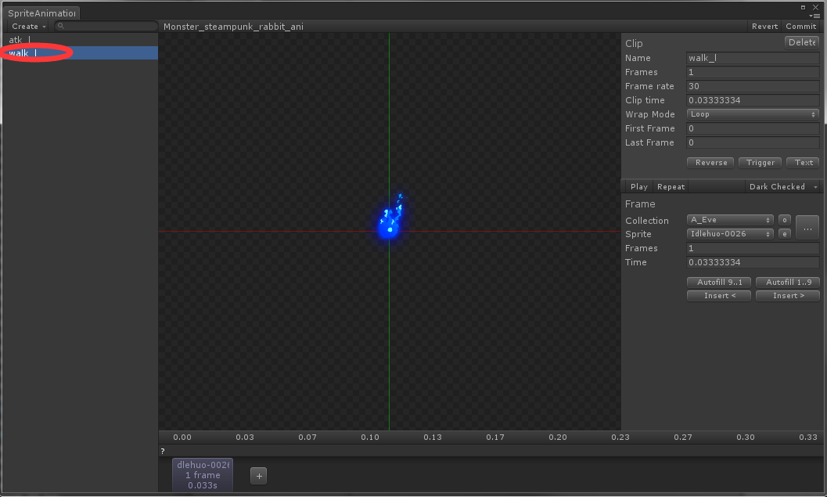

同样的步骤再来一次，这次是做走路动画。注意最后的那一步改once的不需要了，走路是循环动画。

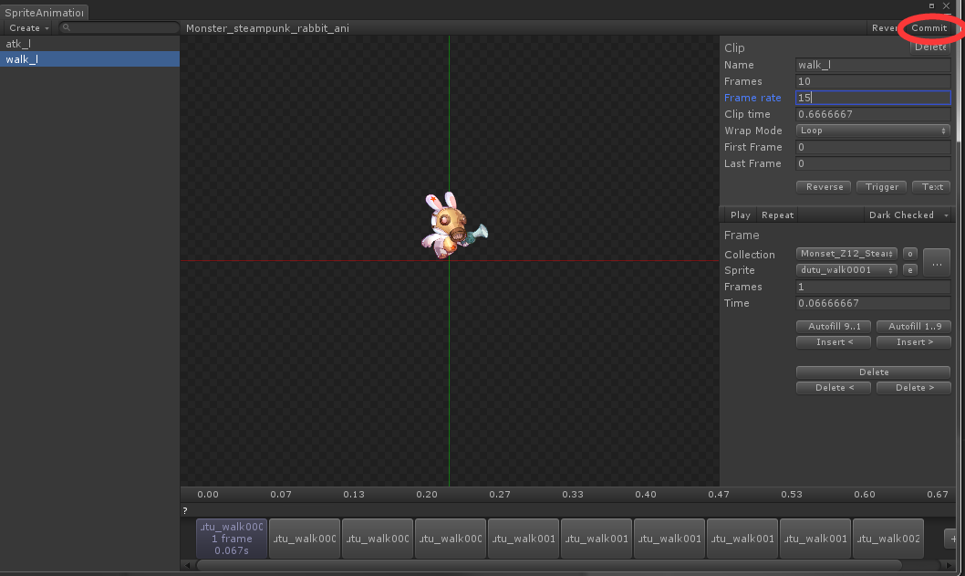

完成后点击commit。这个兔子的动画就做完了。

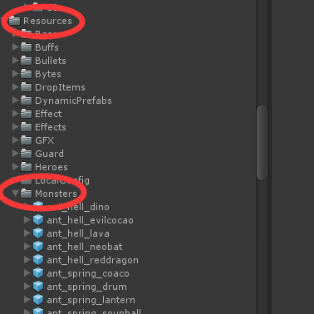

然后到图中文件夹下做怪物的prefab

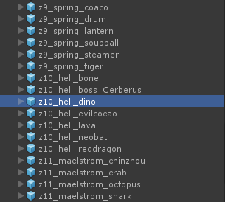

随便找个怪物crl+d复制一个



改名为地图+地图内容+怪物名称

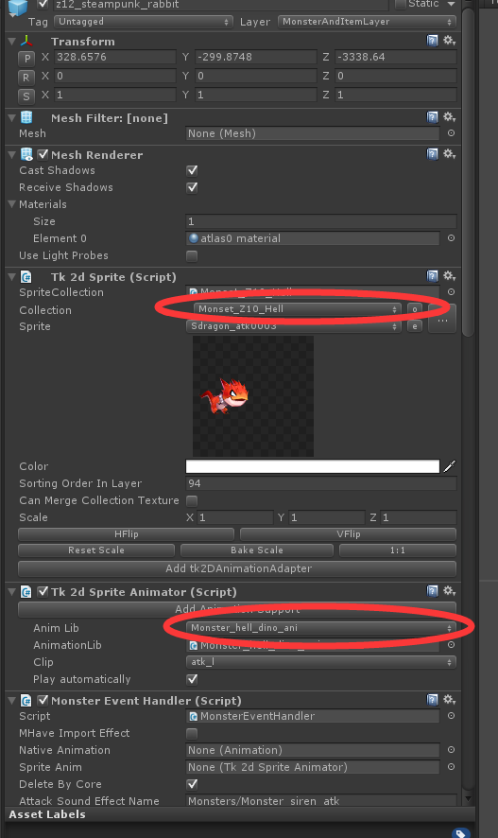

复制过来的就是这个样子，需要改变collection和下面的动画文件。

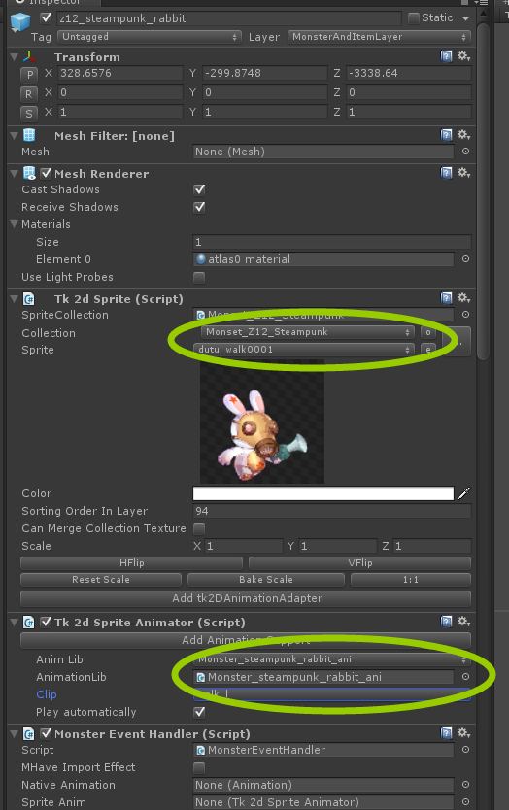

两个都改完就OK了。

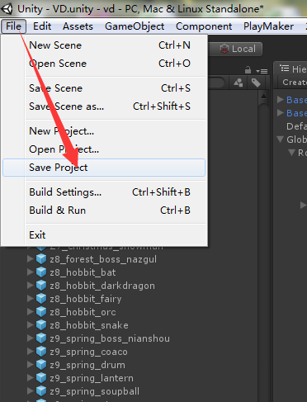

点击file，然后save project。

然后对怪物进行设置和注册。

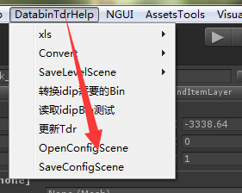

点击这里的openconfigscene。

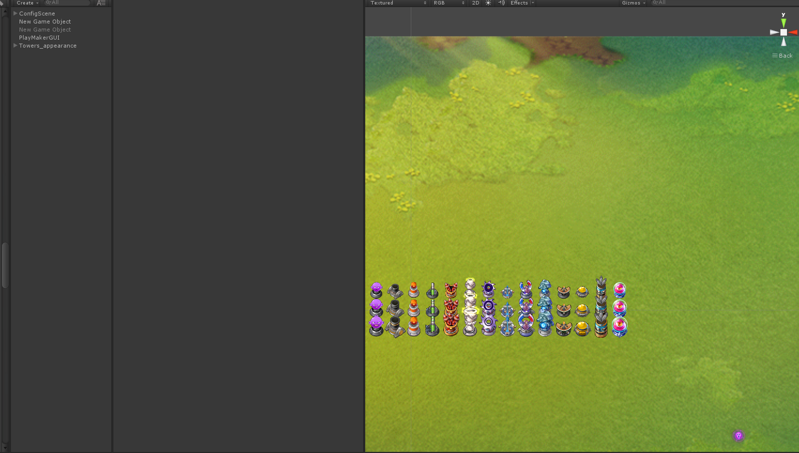

你会打开一个很吊的页面。

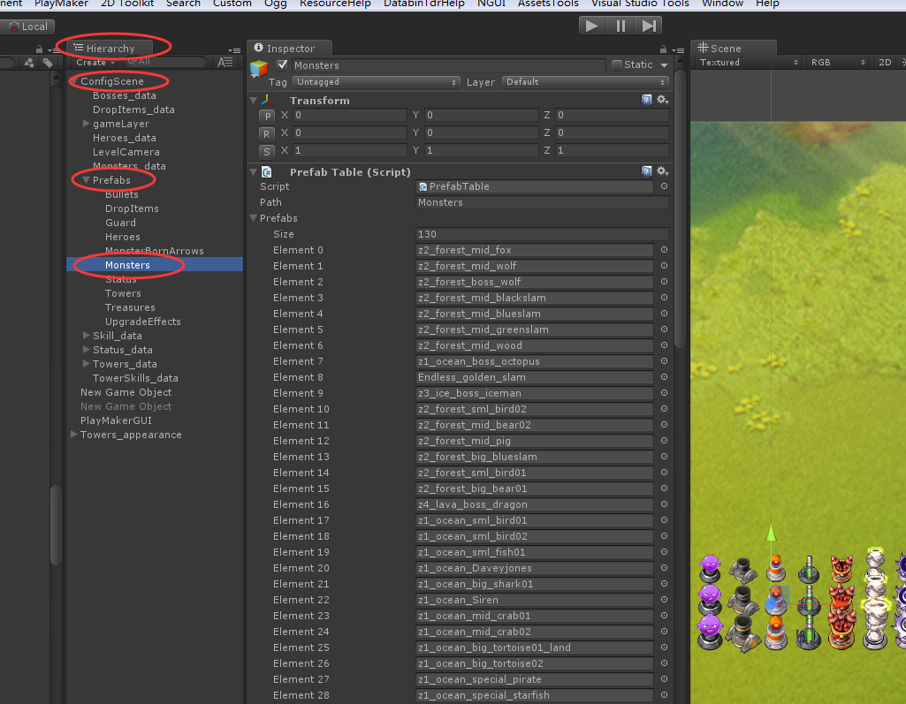

依次选中这个标签里面。

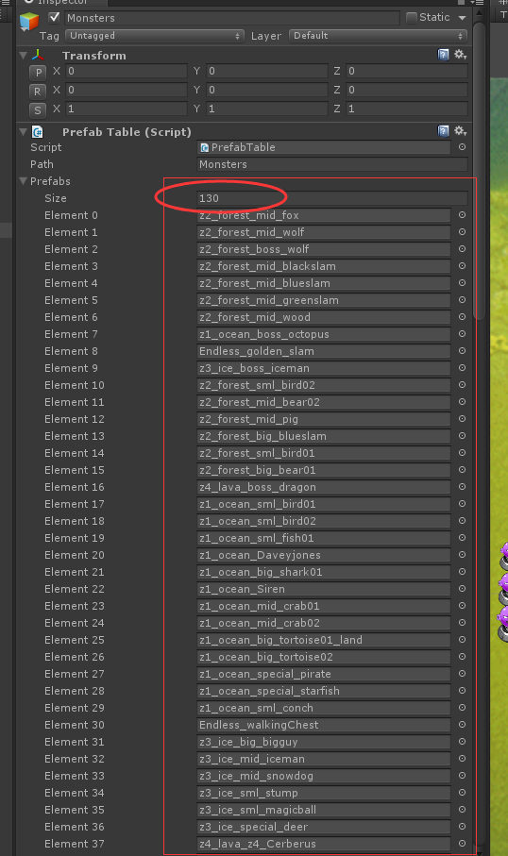

你会看到所有的注册怪物，现在有130个。我们要新注册一个怪物，所以130要改成131. 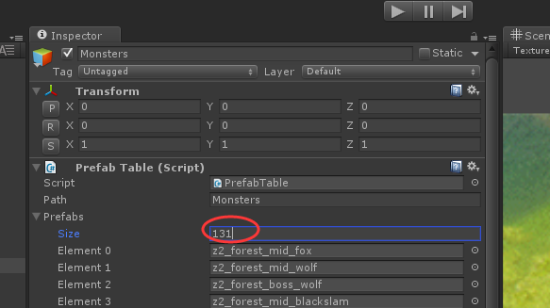

改完131了过后，

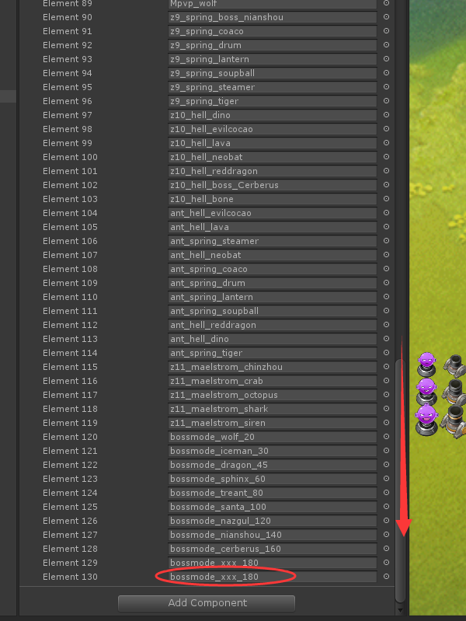

右边下拉倒最后，发现多了一行，而且自动复制了上面那个怪物。不理他，把刚才做的怪物prefab拖过来。

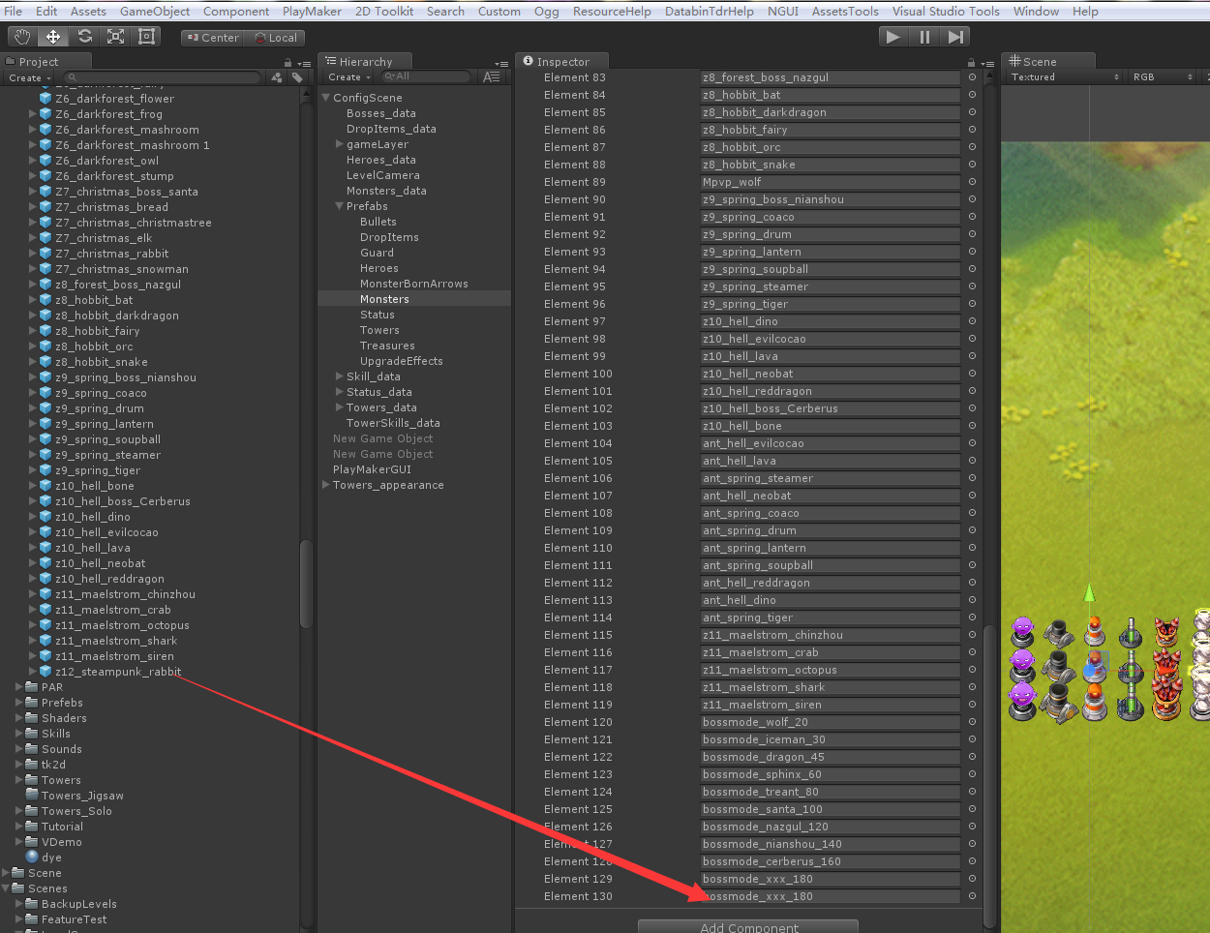

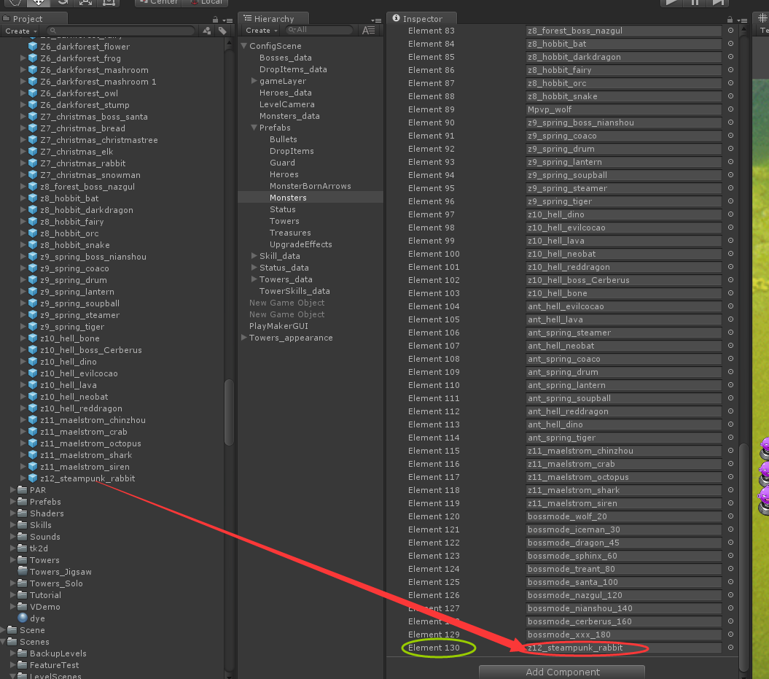

记住绿圈里的编号，一会要用到。

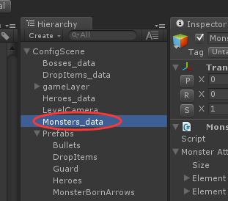

然后到这里面来

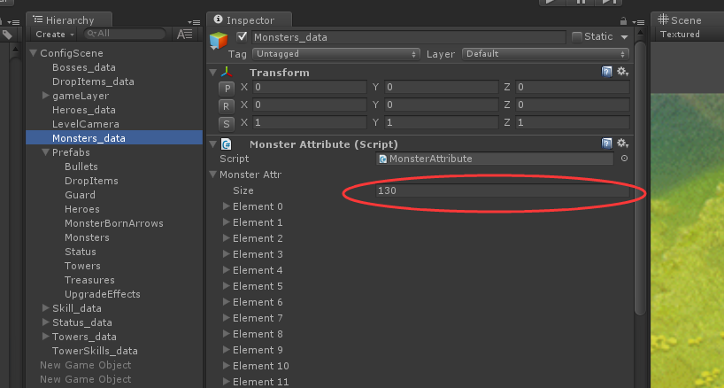

右边也是130个怪的数据，同样的改成131，增加一个数据。

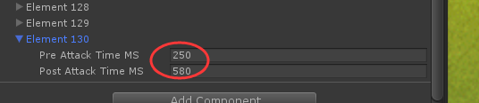

拉到最下，有两个数字，分别代表这个怪物的攻击前摇和后摇，使用毫秒为单位。还记得上面说的记住攻击动画的时间不，这里就有用了。找准怪物的攻击时机，将攻击的整个时间拆分成两块，填上就是了。两个时间加起来要等于动画时长。

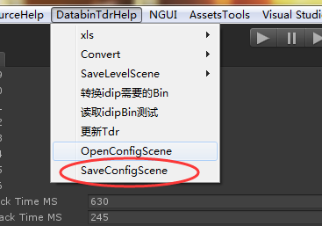

改完后点击这个save一下。

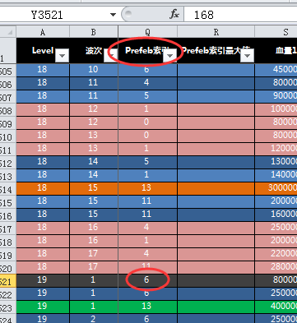

打开怪物刷新表，随便找一关的某波怪，将prefab索引这项改成刚才的绿圈编号130。

转表后进相应的关卡。

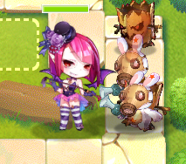

OK了。